HARDWARE



**OBJETIVO**

O aluno será capaz de compreender o processo de instalação do sistema operacional

do computador assim como alterar a configuração da Bios para iniciar a máquina pelo

dispositivo pendrive .

**EMENTA**

Introdução à habilidade de compreensão e utilização de ferramentas computacionais.

Ênfase na instalação do sistema operacional Windows10, atendendo as noções

básicas para formatação de um microcomputador.

**Instalação do sistema operacional**

**Introdução**

1. Passo: Conectar o pendrive com a imagem do sistema operacional Windows10 na máquina.
2. Entrar na tela da Bios: para isso apertar o botão F2 ou Del (procedimento varia de acordo com o modelo da placa mãe).
3. Escolher o menu opção Boot.
4. Opção Advanced CMOS Features( Escolher a unidade no caso pendrive).
5. Salvar a opção desejada (f10)
6. Após os passos anteriores será iniciado o processo de instalação do sistema operacional windows10.

**Processo de Instalação do Windows**

Selecione a opção de Idiomas de sua preferência e o layout de seu [teclado](https://www.oficinadanet.com.br/hardware/24860-5-melhores-teclados-mecanicos-ate-500-reais-julhoagosto-2019).

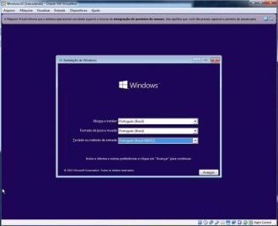

Selecione "Instalar Agora".

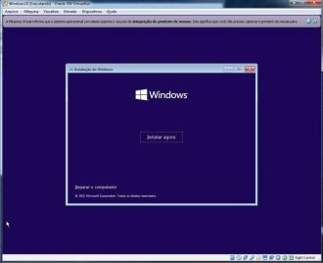

Aguarde o início da instalação.

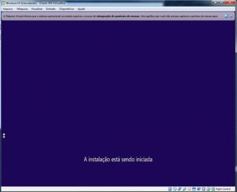

Aceite os termos de licença que são obrigatórios, marcando a opção e clicando em avançar.

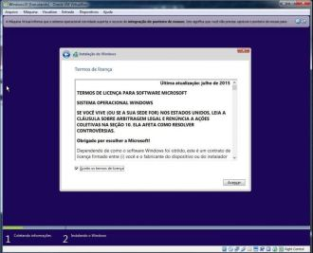

Selecione a opção de instalação pertinente à sua necessidade.

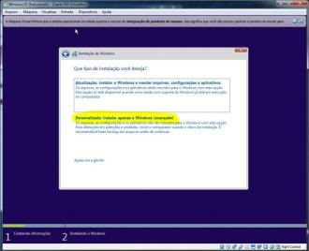

Escolha o disco em que você instalará o Windows 10. Perceba que em nosso HD não há dados, logo o Windows poderá utilizar o espaço por completo. (Se você estiver instalando em seu próprio HD e não fez o backup de seus arquivos em outra mídia, esta pode ser a opção incorreta para sua instalação, pois apagará todos os dados do disco).

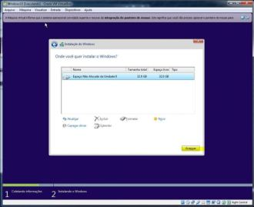

Windows iniciará a instalação do Sistema em seu HD.

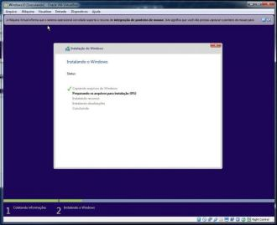

O sistema  reiniciará o seu computador automaticamente para concluir o processo de instalação.

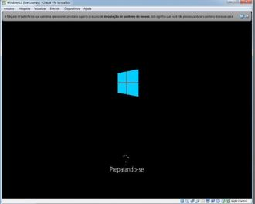

Pronto! O Windows estará encerrando o processo de instalação e preparando a área de trabalho.

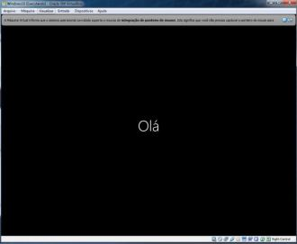

Agora você poderá utilizar o Windows 10.

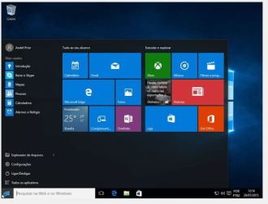

**Referências Bibliográficas**

Andre Prior: Instalar o Windows www.oficinadanet.com.br/. 29 de julho. de 2015/ 15/10/2020

João Antonio de Carvalho: Parte Física do Computador [www.algosobre.com.br](http://www.algosobre.com.br) 22/04/2007 15 de out de 2020.